Клетка. Клеточная теория
Развитие знаний о клетке
1665 г. – Роберт Гук открыл клеточное строение, впервые употребил термин «клетка».
1650-1700 гг. – Антони ван Левенгук при помощи усовершенствованного микроскопа впервые наблюдал и описал одноклеточные организмы.
1831 г. – Р. Броун открыл ядро.
1838-1839 гг. – Т. Шванн и М. Шлейден сформулировали клеточную теорию.
1855 г. – Р. Вирхов показал, что все клетки образуются из других клеток в результате деления.
В 20 в. был изобретен электронный микроскоп, позволяющий получать изображение объектов с максимальным увеличением.

Основные положения современной клеточной теории:
- Клетка – структурно-функциональная единица живого, элементарная живая система.
- Клетки разных организмов имеют сходный химический состав и план строения.
- Новая клетка возникает в результате деления исходной клетки.
- Многоклеточные организмы развиваются из одной исходной клетки.
- Сходство клеточного строения организмов свидетельствует о единстве их происхождения.

Методы изучения клетки:
- Световая и электронная микроскопия позволяют изучить строение клеток.
Технология электронной микроскопии позволяет получать электронно-оптическое изображение при помощи потока электронов. Метод электронной микроскопии более дорогостоящий, чем световая микроскопия. С его помощью изучают только мертвые клетки (световая микроскопия – и живые и мертвые клетки). Но разрешение более высокое, чем у светового микроскопа. С помощью электронного микроскопа можно увидеть бактериальные клетки, изучить органоиды.
- Хроматография. В основе этого явления лежат различия в скорости движения разных веществ через адсорбент (фильтровальная бумага), растворенных в специальных растворах в зависимости от их способности связываться с частицами адсорбента.. Это метод позволяет разделить вещества, например, пигменты растений (хлорофилл а и в).

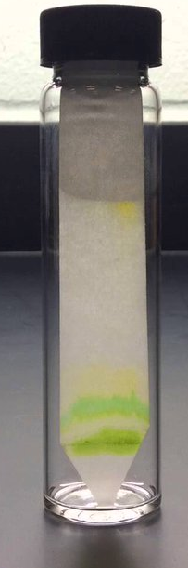
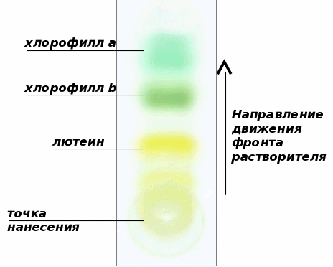

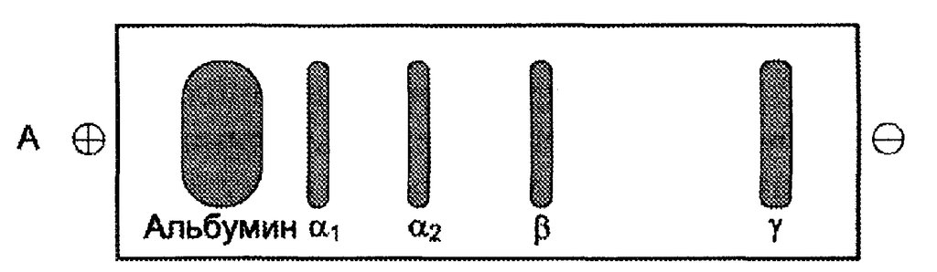
- Близким к хроматографии является электрофорез в геле, при котором электродвижущая сила способствует передвижению и разделению электрически заряженных компонентов. Позволяет разделять вещества, например, белки или аминокислоты.

- Метод меченых атомов основан на введении изотопа какого-либо элемента в состав вещества. Такие молекулы можно отличить и проследить путь его превращений в клетке. Соединение, меченое изотопом, вводят в растение, а затем определяют наличие меченых атомов в тканях растения по их радиоактивности или специальными приборами — масс-спектрометрами. Например, в молекулу СО₂ и Н₂О вводился изотоп кислорода (О¹⁸). При введении изотопа кислорода в молекулу СО₂, используемую в процессе фотосинтеза, выделяющийся кислород имел атомный вес 16. Это указывает на тот факт, что кислород в процессе фотосинтеза выделяется не из СО_{2.} Растение, получившее воду, содержащую в составе кислород О¹⁸ выделяло при фотосинтезе именно этот меченый кислород. Следовательно, в процессе фотосинтеза происходит выделение кислорода из воды, а не из углекислого газа, как считали раньше. Применение меченого углерода С¹⁴ позволило также изучить промежуточные продукты, образующиеся в процессе фотосинтеза.
- Метод центрифугирования: разрушенные клетки помещают в центрифугу — прибор, в котором пробирки с клеточным материалом вращаются на очень высокой скорости. Позволяет разделить частицы по их размерам и плотности под действием центробежной силы, что активно используется при изучении строения биологических молекул и клеток. (Разные клеточные структуры имеют различные массу, размеры и плотность, поэтому под действием центробежной силы в растворах определенных веществ они оседают с разной скоростью и образуют слои, что дает возможность отделить одни частицы от других). Таким методом отделяют митохондрии, рибосомы и другие органоиды клетки.

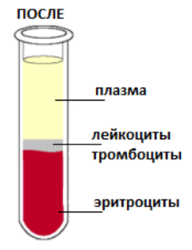
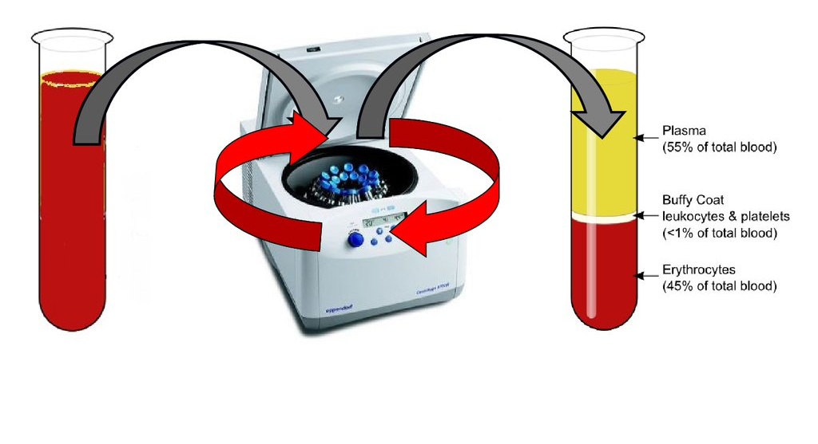
- Метод культуры клеток и тканей. Основан на выращивании клеток на питательной среде в пробирках. На питательной среде клетки растений образуют однородную недифференцированную клеточную массу - каллус. Каллус обрабатывают гормонами. Под влиянием гормонов клетки каллуса могут давать начало разным органам. Позволяет изучать клетки под микроскопом, выделять факторы роста, устанавливать влияние на них различных факторов, создавать клеточные гибриды.
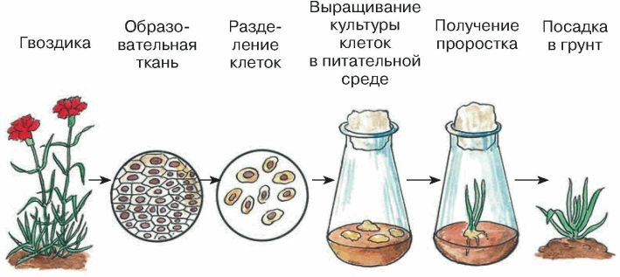

- Метод рекомбинантных ДНК позволяет изучать процессы в клетке. Для этого ДНК «вырезают» и встраивают в генетический аппарат бактерии или вируса. Применяют в генной инженерии для изучения механизма наследственности, мутагенеза.

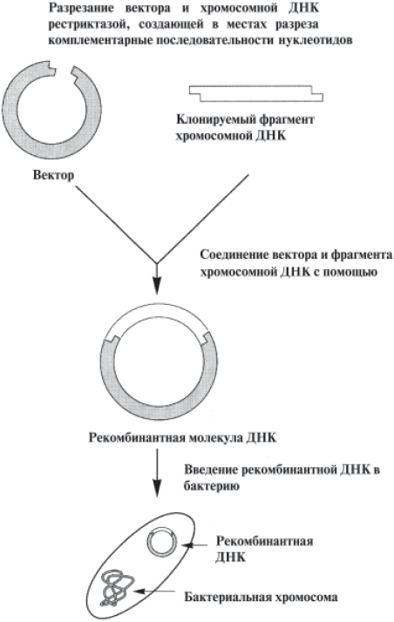

Прокариоты (доядерные)– организмы, не имеющие оформленного ядра. К ним относятся бактерии.
Эукариоты – организмы, клетки которых имеют ядро. К ним относятся животные, растения грибы.
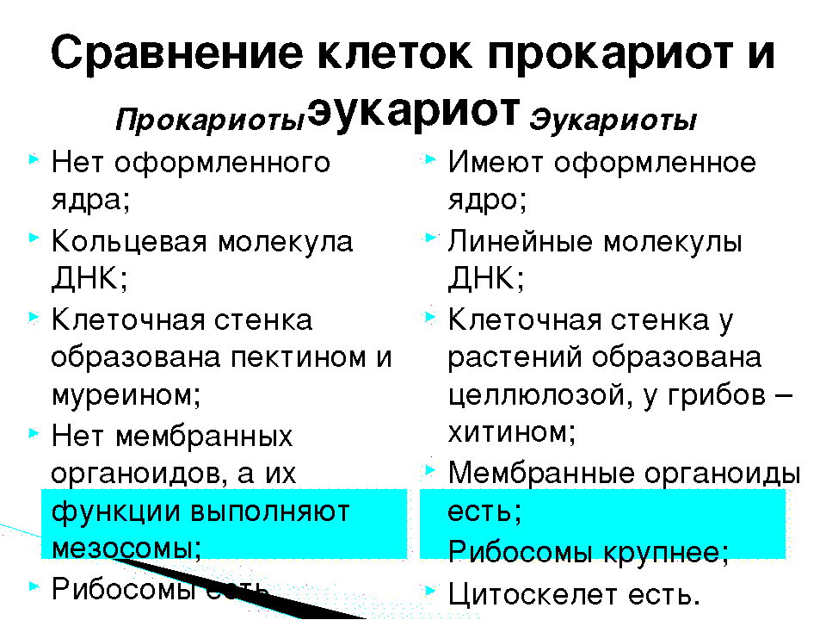

Строение и функции клетки
Эукариотическая клетка состоит из трех основных компонентов: плазматическая мембрана, ядро и цитоплазма со структурированными клеточными единицами (органеллы, включения).
ПЛАЗМАТИЧЕСКАЯ МЕМБРАНА (ПЛАЗМАЛЕММА)
Основные функции плазматической мембраны: избирательная проницаемость, межклеточные взаимодействия, эндоцитоз, экзоцитоз.
Согласно жидкостно-мозаичной модели плазматической мембраны С. Сингера и Г. Николсона (1972 г.) в липидном бислое находятся молекулы белков, которые могут пронизывать мембрану, располагаться на поверхности или погружаться в неё.
При этом гидрофобные хвосты фосфолипидов направлены внутрь бислоя, а гидрофильные головки обращены кнаружи.
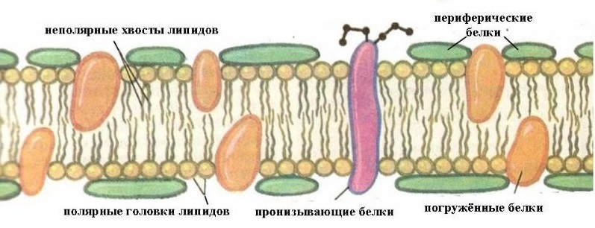
Свойства липидного бислоя:
1.Липиды мембраны могут перемещаться, липидный бислой обладает текучестью, благодаря этому мембрана подвижна и способна менять свою форму.
2. Мембрана способна к самозамыканию, что препятствует попаданию воды из клетки или внешней среды в гидрофобный слой. Самозамыкание мембраны происходит при делении клеток.
3. Липидный бислой обладает избирательной проницаемостью. Через мембрану свободно проходят гидрофобные вещества, мелкие незаряженные молекулы. Крупные полярные молекулы или заряженные ионы не могут проникнуть через плазматическую мембрану.

Периферические мембранные белки гидрофильны, располагаются на поверхности мембраны. Чаще всего выполняют рецепторную функцию.
Пронизывающие (интегральные) белки гидрофобны, могут перемещаться в липидном бислое, и имеют внутри гидрофильные поры (каналы). По этим каналам через мембрану клетки проходят заряженные ионы, полярные, водорастворимые молекулы.. Пронизывающие белки могут выполнять рецепторную функцию, являются белками-переносчиками, иногда это ферменты.
На наружной поверхности мембраны располагаются углеводы (гликопротеины или гликолипиды). Одним концом они соединены с мембраной, а другой конец свободен и напоминает антенну. Периферическая часть мембраны, содержащая углеводы и обеспечивающая сцепление клеток и их распознавание называется гликокаликс.

Внутриклеточные мембраны – компартменты разделяют цитоплазму эукариотических клеток на отсеки. Многие органоиды клетки имеют мембрану (кроме рибосом, микротрубочек, клеточного центра, ресничек и жгутиков).

Транспорт веществ
1. Диффузия. Это процесс взаимного проникновения молекул или атомов одного вещества между молекулами или атомами другого. Происходит из области с высокой концентрацией веществ в область с низкой концентрацией.
С помощью диффузии в клетку поступают незаряженные молекулы и жирорастворимые вещества (O₂, CO₂, C₂H₅OH).
2.Осмос. Это диффузия молекул воды. Происходит по градиенту концентрации. Осмос - процесс односторонней диффузии через полупроницаемую мембрану молекул растворителя в сторону бо́льшей концентрации растворенного вещества из объема с меньшей концентрацией растворенного вещества.
Пример. Если поместить клетку в гипертонический раствор с более высокой концентрацией солей, то произойдет плазмолиз, так как вода из клетки начнет поступать в раствор. Плазмолиз - отделение протопласта от клеточной стенки в гипертоническом растворе, явление обратное тургору. Клетки животных (эритроциты), не имеющие жесткой оболочки, при попадании в гипертоническую среду сжимаются.
Переход клеток из состояния плазмолиза в состояние тургора называется деплазмолизом.
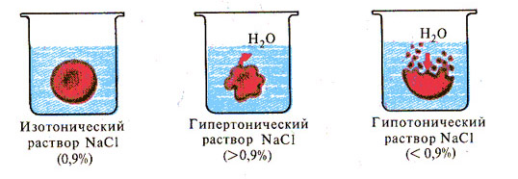
Если поместить клетку в гипотонический раствор (дистиллированную воду), то вода начнет поступать из раствора в клетку и приведет к разрыву мембраны.

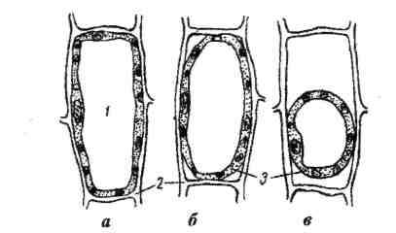
Плазмолиз. Эритроциты в разных растворах.
3. Пассивный транспорт. Происходит через каналы пронизывающих белков. Затрат энергии не происходит. Пример. Ионы металлов, глюкоза, аминокислоты.
4. Активный транспорт. Осуществляется белками-переносчиками против градиента концентрации, с затратами энергии (АТФ).
Натрий-калиевый насос.
1) Белок АТФаза изнутри клетки «забирает» три иона Na⁺,затем расщепляет молекулу АТФ и присоединяет к себе фосфат.
2) «Выбрасывает» ионы Na⁺ и присоединяет два иона K⁺ из внешней среды.
3) Отсоединяет фосфат, два иона K⁺ выбрасывает внутрь клетки.
В итоге во внеклеточной среде создается высокая концентрация ионов Na⁺, а внутри клетки — высокая концентрация K⁺. Работа Na⁺,K⁺ - АТФаза создает не только разность концентраций, но и разность зарядов (она работает как насос). На внешней стороне мембраны создается положительный заряд, на внутренней - отрицательный.
5. Эндоцитоз. Два вида: фагоцитоз – поглощение твердых частиц и пиноцитоз – поглощение жидких веществ. При эндоцитозе мембрана образует впячивания, которые затем превращаются в вакуоли.
6. Экзоцитоз - процесс, с помощью которого клетка выделяет внутриклеточные везикулы (мембранные пузырьки с веществами) на внешнюю клеточную мембрану. Такие пузырьки образуются в комплексе Гольджи.
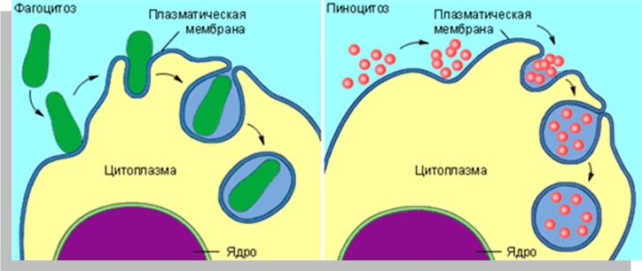
Фагоцитоз Пиноцитоз

Клеточная стенка
Клеточная стенка — жёсткая оболочка клетки, расположенная снаружи от цитоплазматической мембраны и выполняющая структурные, защитные и транспортные функции. Транспорт веществ происходит через поры в клеточной стенке. Поры пронизаны цитоплазматическими нитями – плазмодесмами, связывающими цитоплазму соседних клеток. Обнаруживается у большинства бактерий, грибов и растений. Животные и многие простейшие не имеют клеточной стенки.
У бактерий состоит из муреина, у растений – из целлюлозы, у грибов – из хитина.
Цитоплазма
Внутренняя среда клетки, в которой находится ядро и другие органоиды. Имеет полужидкую, мелкозернистую структуру.
Выполняет транспортную функцию.
Регулирует скорость протекания обменных биохимических процессов.
Обеспечивает взаимодействие органоидов.
Ядро
Ядро имеет ядерную оболочку из двух мембран с порами. Наружная мембрана связана с ЭПС. Внутреннее содержимое – кариоплазма с молекулами ДНК.
Ядрышко – плотное образование. В ядрышках происходит синтез рРНК и образование рибосом.
Хроматин (тонкие нити, интенсивно окрашиваемые) – комплекс ДНК с белками-гистонами.
Эухроматин – деспирализованные нити ДНК в период между клеточными делениями.
Гетерохроматин - спиралино закрученные молекулы ДНК, интенсивно окрашиваются.

Органоиды клетки
Двумембранные (полуавтономные органоиды, содержащие собственные ДНК, все типы РНК, рибосомы, способные синтезировать белки и способные к самовоспроизведению). Ссогласно гипотезе симбиогенеза, митохондрии и хлоропласты произошли от симбиотических прокариотических организмов, захваченных протоэукариотами в результате фагоцитоза.
Митохондрии | Наружная мембрана гладкая, а внутренняя имеет выросты – кристы с дыхательными ферментами. Внутреннее содержимое – матрикс. В матриксе находятся ДНК, РНК, рибосомы, ферменты. | - Синтез АТФ в результате окислительного фосфорилирования.  - Энергетическая функция. Митохондрии обеспечивают поставки энергии в клетку за счет высвобождения ее при распаде АТФ.
Хлоропласты | Содержат пигмент хлорофилл. Наружная мембрана гладкая, а внутренняя имеет выросты – ламеллы. Внутреннее содержимое – строма. В строме находятся тилакоиды (мембранные мешочки), собранные в стопки – граны. В строме находятся ДНК, РНК, рибосомы, ферменты. | В результате процесса фотосинтеза образуют органические вещества из неорганических, используя энергию солнца.
Лейкопласты | Бесцветные пластиды, которые содержатся в клубнях, корнях и луковицах растений. | Хранение питательных веществ.
Хромопласты | Органоиды, от желтого до бурого цвета, в которых накапливается каротин. | Способствуют появлению у растений частей с желтой, оранжевой и красной окраской.
Одномембранные
Эндоплазматическая сеть (ЭПС) | Система канальцев и цистерн в цитоплазме. Бывает двух типов: гранулярная (шероховатая), на которой имеются рибосомы и гладкая. | - Транспорт веществ.  - На гранулярной ЭПС синтезируются белки, на гладкой – липиды и углеводы.
Комплекс Гольджи | Состоит из мешочков, цистерн и пузырьков. Связан с эндоплазматической сетью. Хорошо развит в секреторных клетках. | - Образует лизосомы.  - Упаковка, хранение, созревание и вынос веществ.
Лизосомы (пищеварительные вакули) | Мембранные пузырьки с ферментами. | Расщепление веществ.  Ликвидируют отмершие органоиды клетки.
Пероксисомы | Шарообразные, содержат фермент каталазу. | Катализируют разложение пероксида водорода до воды и кислорода.
Вакуоли | Одномембранные мешки, заполненные клеточным соком. | Поддерживают тургорное давление клетки.  Накапливают запасные питательные вещества и ферменты.
Немембранные органоиды
Рибосомы | Мелкие органоиды сферической формы. Состоят из рРНК и белка и двух субъединиц: большой и малой.  Крупные 80 S – у эукариот, мелкие, 70 S – у прокариот. Собираются в цепи – полисомы. | Синтез молекул белка.
Микротрубочки | Состоят из сократительного белка тубулина. | Обеспечивают движение цитоплазмы, органоидов, поддерживают форму клетки.  Образуют клеточный центр, базальные тельца, реснички.
Клеточный центр | Состоит из центросферы (уплотненного участка цитоплазмы) и центриолей – двух цилиндров.  Отсутствует у высших растений. | Участвует в делении клетки, обеспечивает равномерное распределение хромосом между дочерними клетками.
Органоиды движения Жгутики и реснички. | Выросты цитоплазмы с микротрубочками, окруженные мембраной. | Выполняют двигательную функцию.
Базальное тельце | Представляет собой один цилиндр у основания жгутиков или ресничек. | Опора органоидов движения.

Строение прокариотной клетки
Клетка бактерий имеет мембрану и клеточную стенку из муреина. Сверху клетка может быть покрыта слизистой капсулой, защищающей от высыхания.
В цитоплазме отсутствуют митохондрии, комплекс Гольджи, эндоплазматическая сеть, пластиды.
Генетический аппарат – одиночная кольцевая молекула ДНК (нуклеоид). Ядро отсутствует.
В цитоплазме находятся мелкие рибосомы.
У некоторых бактерий есть мембранные складки – мезосомы, с дыхательными ферментами. Функция мезосом – дыхание клетки.
У фотосинтезирующих бактерий на впячиваниях мембраны (фотосинтезирующих мембранах) находятся фотосинтетические пигменты.
Некоторые бактерии подвижны и имеют жгутики. На клеточной стенке некоторых бактерий есть выросты – пили для прикрепления к другим прокариотным клеткам.
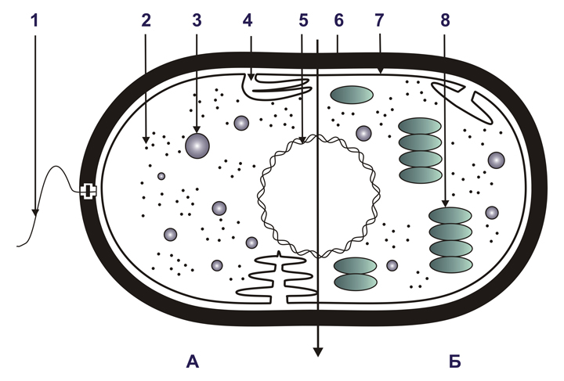
1 - жгутик; 2 - рибосома; 3 - включения; 4 - мезосомы; 5 - ДНК; 6 - оболочка; 7 - мембрана; 8 - фотосинтезирующая мембрана;
А - гетеротрофная бактерия; Б – цианобактерия



